2018-2019学年第一学期广东技术师范学院
网上申报公共选修课流程（新开课）

一、选课登录网址：网址1、http://10.0.10.184/jwglxt/；网址2：http://10.0.10.185/jwglxt/ 。用户名：工资号，初始密码：888888。
二、进入帐户后先修改原始密码。
三、点击申请→教师新开课程申请：
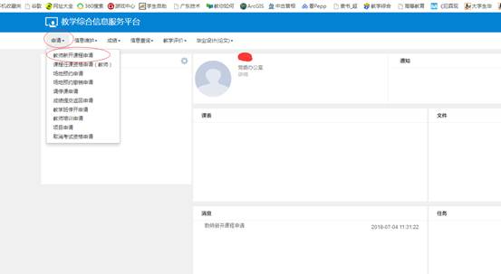
新开课程申请界面需要填写下列内容。
1、课程中文名称：请选择重复率较低的名字，尽量不要和其他公共选修课同名。
2、课程英语名称：课程英语名称。
3、开课部门：仅限有开课权的二级学院部门。
4、学分：选择“2.0”。
5、课程类别：选择“公共选修课”。
6、课程归属：可选择“人文社科类公选课”、 “经济管理类公选课”、 “艺术修养类公选课”、 “自然科学类公选课”和“创新创业教育类公选课”。
7、课程负责人：可填写开课教师。
8、课程类型：不用填写。
8、开课学期：选择“1、2”
9、是否时间课标记：选择“否”。
10、实践周数：不用填写。
11、授课方式：填写“一般课程”。
12、课程学时：一般课程，建议填写理论“3”，总学时”32”；实验实践类课程，建议填写实验或上机“3”，总学时”32”。
13、课程简介和教学大纲：，请简单填写中文课程简介，英文课程简介、中文教学大纲、英文教学大纲、课程教案等。
14、开新课审批表不用填写。
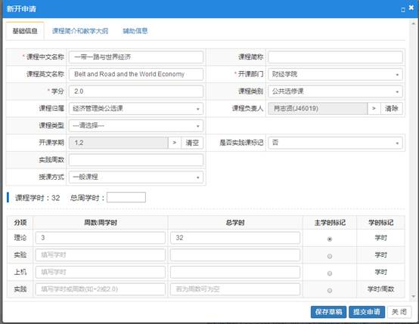

四、教师在JAVA教务系统中提交新开公共选修课开课申请后，教务处老师在网上进行审批。
五、如有疑问可拨打咨询电话：38257798李老师，或者到校本部办公楼203或校本部三号楼404当面咨询。

